分布式数据库AMW-MySQL数据库
开发规范

目录
1 表结构设计 4
1.1 数据类型 4
1.1.1 数据类型分类 4
1.1.2 特别说明 4
1.1.3 数据类型范围 5
1.1.4 详细说明 6
1.1.5 分片字段数据类型选择 7
1.2 表名称与字段名称设计规则 7
2 字符集 7
2.1 特别说明 8
3 函数 8
3.1 字符串连接函数 8
3.2 字符串长度统计函数 9
3.2.1 特别说明 9
3.3 字符串判断函数 9
3.4 字符串替换函数 9
3.5 字符串查找函数 10
3.6 字母大小写转换函数 10
3.7 数学函数 10
3.8 日期操作函数 10
3.8.1 特别说明 11
3.9 类型转换函数 11
3.9.1 特别说明 12
3.10 特殊函数 13
3.11 聚合函数 14
3.11.1 嵌套聚合函数 14
4 查询语句编写规范 14
4.1 简化查询语句 14
4.1.1 去掉不必要的子查询 14
4.1.2 去掉不必要的括号 15
4.1.3 去掉重叠常量 15
4.1.4 因常量重叠而去除部分常量条件 15
4.1.5 去掉无意义的筛选条件 15
4.1.6 多使用等值操作，少使用非等值操作 16
4.2 SELECT子句的使用规范 16
4.2.1 基本原则 16
4.2.2 详细说明 16
4.3 WHERE条件子句 17
4.3.1 WHERE子句中的数据扫描不超过表总数据量的30% 17
4.3.2 WHERE子句的表字段上禁止使用表达式或是函数 17
4.3.3 WHERE子句字段类型发生隐式转换 18
4.3.4 用WHERE子句替换HAVING子句 18
4.3.5 使用LIKE时，%不要放在首字符位置 19
4.3.6 WHERE子句与函数 19
4.3.7 NULL值计算 20
4.3.8 WHERE子句中同一字段的值OR可用IN替换 20
4.3.9 WHERE子句尽量带分片字段 21
4.4 UPDATE与DELETE 21
4.4.1 UPDATE和DELETE语句不使用LIMIT 21
4.4.2 UPDATE禁止修改分片字段值 21
4.4.3 UPDATE和DELETE操作尽量依据主键或唯一索引进行操纵 22
4.4.4 禁止在UPDATE操作的SET子句中出现AND连接符号 22
4.4.5 UPDATE、DELETE多表关联 23
4.5 INSERT语句 23
4.5.1 INSERT与分片字段 23
4.5.2 INSERT INTO ... SELECT ... 23
4.5.3 INSERT ... ON DUPLICATE KEY UPDATE ... 23
4.5.4 REPLACE 24
4.5.5 INSERT IGNORE 24
4.5.6 INSERT DELAYED 24
4.5.7 INSERT语句批提交模式 24
4.6 UNION与UNION ALL 25
4.6.1 按需使用UNION ALL和UNION 25
4.6.2 UNION、UNION ALL与JOIN 25
4.7 常数表优先，字典表或小表其次，大表最后 26
4.8 减少或避免临时表 26
4.9 查询语句要减少或避免二次排序 27
4.10 DML语句中不使用不确定性函数和随机函数 27
4.11 存储过程、触发器、函数、UDF 28
4.12 规避不符合嵌套循环算法JOIN操作 29
4.13 禁止使用视图 29
4.14 SQL语句中IN包含的值不超过500 29
4.15 JDBC使用PREPARE STATEMNET 29
4.16 数据库表计数COUNT(*)操作 29
4.17 子查询、EXISTS子句、IN子句、关联子查询 29
4.18 JOIN连接 30
4.18.1 左连接 30
4.18.2 右连接 32
4.18.3 内连接 32
4.18.4 多表连接 33
4.18.5 多表关联与OR 33
4.18.6 JOIN中的HAVING与聚合函数 34
4.18.7 JOIN语句列的运算 34
4.18.8 JOIN与GROUP BY WITH ROLLUP 34
4.18.9 JOIN与嵌套聚合函数 34
4.18.10 JOIN与CASE WHEN 34
4.19 临时表 35
4.20 临时表存储 35
4.21 使用临时表存储中间结果 35
4.22 锁等待超时的处理 35

表结构设计

数据类型

数据类型分类
- 数值类型 -- TINYINT、SMALLINT、MEDIUMINT、INT、BIGINT、 DECIMAL
- 时间类型 -- DATE、DATETIME、TIMESTAMP
- 字符串类型 -- CHAR、VARCHAR、TEXT
- 特有类型 -- ENUM、SET

特别说明
- VARCHAR(N) 或 CHAR(N)中N的含义
MySQL中两类字符串VARCHAR(N) 或CHAR(N)定义时候填写的长度N，不是字节数的意思 ，而是字符数的含义。

- 浮点数
同财务有关的浮点数必须使用精确存储的DECIMAL数值类型。为减少浮点类型FLOAT和DOUBLE的精度不够而可能造成数值计算存在偏差，故非财务相关的浮点数字段也采用DECIMAL数值类型存储，禁止使用FLOAL和DOUBLE类型。例如：weight DECIMAL(10,4) NOT NULL DEFAULT 0。

数据类型范围

数据类型 | 类型分类 | 表达的范围 | 存储需求
TINYINT[(M)] [UNSIGNED] [ZEROFILL] | 数值整型 | -128到127 或 0到255 | 1个字节
SMALLINT[(M)] [UNSIGNED] [ZEROFILL] | 数值整型 | -32768到32767 或 0到65535 | 2个字节
MEDIUMINT[(M)] [UNSIGNED] [ZEROFILL] | 数值整型 | -8388608到8388607 或 0到16777215 | 3个字节
INT[(M)] [UNSIGNED] [ZEROFILL] | 数值整型 | -2147483648到2147483647 或 0到4294967295 | 4个字节
BIGINT[(M)] [UNSIGNED] [ZEROFILL] | 数值整型 | -9223372036854775808到9223372036854775807 或 0到18446744073709551615 | 8个字节
DECIMAL[(M[,D])] [UNSIGNED] [ZEROFILL] | 数值混合型 | 整数最大位数(M)为65，小数位数最大(D)为30 | 变长
DATE | 日期类型 | YYYY-MM-DD 精确到天 | 3个字节
DATETIME | 日期类型 | YYYY-MM-DD HH:MM:SS（1001年到9999年的范围） | 不需要存储毫秒时，5个字节；存储毫秒时是8个字节
TIMESTAMP | 日期类型 | YYYY-MM-DD HH:MM:SS（1970年到2037年的范围） | 4个字节
ENUM | 枚举类型 | 1到65535个元数据 | 1个字节或2个字节
SET | 集合类型 | 1到64个元数据 | 1,2,3,4或8个字节
CHAR(M) | 字符串类型 | 0<M<=255（建议CHAR(1)外，超过此长度的统一用VARCHAR(M)替代） | M*N个字节，其中N大小由字符集编码，以及是否为中文还是字母数字等有关系
VARCHAR(M) | 字符串类型 | 0<M<65532/N 个字符 | M*N个字节，其中N大小由字符集编码，以及是否为中文还是字母数字等有关系
TEXT | 字符串类型 | 64K个字节 | 能存储的字符个数，与字符集编码、存储的字符串值有关系

详细说明
- 类似于状态，且有限类别的字段，推荐使用可比较明显表示出实际意义的字符串，而不应该使用INT之类的数字来代替，故推荐使用枚举类型ENUM和集合类型SET；
- 使用UTF8时，因其是变长的字符集，故固定和动态长度的字符串都应用VARCHAR；
- 仅仅当字符数量可能超过 20000 个的时候，可以使用 TEXT/MEDIUMTEXT 类型来存放字符类数据。推荐所有使用 TEXT/MEDIUMTEXT类型的字段和原表进行分拆，与原表主键单独组成另外一个表进行存放；
- 需要精确时间（年月日时分秒）的字段可以使用DATETIME 或TIMESTAMP，但请注意各自能表达的范围，以及是否需要用到TIMESTAMP的特性，尽量使用TIMESTAMP类型替代DATETIME以减少数据存储空间的占用；需要毫秒、微妙时，使用TIMESTAMP (3)或TIMESTAMP (6)，以及DATETIME(3)和DATETIME(6)（注：社区版5.6开始DATATIME也支持CURRENT_TIMESTAMP.，且支持任意数量与组合）；
- 所有只需要精确到天的字段全部使用 DATE 类型，而不应该使用 TIMESTAMP或者DATETIME 类型；
- 自增序列特性的字段只能使用 INT 或者 BIGINT，强烈推荐明确标识为无符号类型 (关键词：UNSIGNED)，除非确实会出现负数，仅当该字段的数值会超过42亿，才使用 BIGINT 类型，并且自增字段必须作为主键或主键的一部分；
- INT(N)中N的含义
MySQL中各类整形也可包含长度，该长度的含义和Oracle的NUMBER类型的长度含
义不同，N值的大小完全不影响数值的存储范围，只影响有ZEROFILL时显示的长度。
- 空字符串的含义
MySQL中字符串存在三种容易混淆的值：空字符串''、空值NULL和NULL字符串
'NULL'，需要注意判断。和Oracle的最大区别为Oracle不区分空字符串''和空值NULL。

分片字段数据类型选择
禁止选择大字段类型，以及非精确浮点型，空间类型的字段作为分片字段的数据类型。禁止作为分片字段的类型见下列表格：
大字段类型 | tinytext
大字段类型 | text
大字段类型 | mediumtext
大字段类型 | longtext
大字段类型 | tinyblob
大字段类型 | blob
大字段类型 | mediumblob
大字段类型 | longblob
非精确浮点类型 | fload
非精确浮点类型 | double
空间类型 | GEOMETRY
空间类型 | POINT
空间类型 | LINESTRING
空间类型 | POLYGON
空间类型 | MULTIPOINT
空间类型 | MULTILINESTRING
空间类型 | MULTIPOLYGON
空间类型 | GEOMETRYCOLLECTION

避免分片字段使用二进制类型binary和varbinay。
避免分片字段使用二进制校对规则。可在MySQL数据库执行SQL语句，查找二进制的校对规则：select * from information_schema.collations where collation_name like '%bin';

表名称与字段名称设计规则
AMW数据库中间件可根据DNID操作指定的数据节点，故DNID字段名称为数据库的保留字段（表结构中请勿使用该字段名称）。
AMW判断数据源是否可用，是通过对数据源amw_heartbeat表的操作来判断的，故amw_heartbeat作为表名称的保留字段。

字符集
字符集UTF-8编码基本上表达我们日常所使用到的汉字、字母或字符，也能够兼容更多语种；其次，项目所用编程语言为JAVA，而JAVA开发工具的语言也是默认为UTF-8。
若项目中的业务数据不需要区分字母的大小写，我们的建议：字符集统一为utf8，字符集校对规则为utf8_general_ci；若研目中的业务数据需要区分字母的大小写，则字符集校对规则为：utf8_bin。
若项目中的业务数据存在特殊字符（emoji表情），则字符集统一为utf8mb4，若不区分大小写，字符集校对规则为utf8mb4_general_ci，若需要区分大小写，字符集校对规则为utf8mb4_bin。

采用utf8编码时，对于中文汉字及符号，实际存储时占三个字节，而数值、字母和符号（注：英文输入法下），则只占一个字节。例如：
- CREATE TABEL gl_user(username VARCHAR(40));则username最多能存储40个字符；
- username存储’U-Cloud’ 则占用存储空间为：7个字节（注释：变长会额外增加1个字节或2个字节，此处实际占用存储空间为：8个字节）；

采用utf8mb4编码时，对于emoji特殊符号，实际存储时占四个字节，而中文字符占三个字节，数值、字母和符号（注：英文输入法下），则只占一个字节。

特别说明
随着移动互联网业务发展，越来越多的移动终端支持输入一些特殊符号，字符编码空间超过3个字节，则可使用4个字节编码的utf8mb4。不区分字母大小的示例，如下：
- CREATE TABEL gl_user(username VARCHAR(40) CHARACTER SET utf8mb4 COLLATE utf8mb4_general_ci);则username最多能存储40个字符，字符自身占用最大存储空间160个字节；

函数

字符串连接函数
MySQL数据库中字符串连接方法，需使用CONCAT() 或CONCAT_ WS()函数，语法如下：
CONCAT(string1,string2,...)
CONCAT_ WS(separator,string1,string2,..)
MySQL中的CONCAT和Oracle中的CONCAT不同，可以接受任意多个参数，可以较为简单的替代'||'符号的作用。MySQL也可以通过sql_mode配置双管道符作为字符串连接运算符，但不推荐这样做。

字符串长度统计函数
LENGTH(string) #返回string字符串所占的字节数
CHAR_LENGTH(string) #返回string字符串中的字符个数

统计字符个数，就不区分是汉字还是字母或数字，也跟字符集没有关系，若统计的是字节数，则由字符是汉字、字母或数字类型，以及字符集共同决定。

特别说明
我们所有的MySQL数据库都将会采用统一的UTF8编码，所以一个汉字占3个字节，中文输入法（或称全角输入模式）下的字母或数字占3个字节；英文输入法（或半角输入法模式）下一个字母或数字占1个字节。

字符串判断函数
- IF(exp1,exp2,exp3)：若是exp1 为真，返回exp2；若是exp1为假，返回exp3；
- IFNULL(exp1,exp2)：若是exp1 IS NOT NULL，返回exp1，否则返回exp2；
- NULLIF(exp1,exp2)：若是exp1=exp2，返回NULL，否则返回exp1；

字符串替换函数
- LTRIM(exp1)：去掉exp1中字符串开头的空格；
- RTRIM(exp1)：去掉exp1中字符串结尾的空格；
- TRIM(exp1)：去掉exp1中的开头和结尾的空格；
- TRIM(exp2,exp1)：去除掉exp1中存在的字符串exp2；

字符串查找函数
- SUBSTRING_INDEX(exp1,delim,count)
exp1为字符串，delim为分割符号，count表示第几个风格符号，例如：SUBSTRING_INDEX(‘amw.cn’,‘.’,1)，返回：amw。

- SUBSTRING(exp1,pos,len)
exp1为字符串，pos为位置，len为长度，例如：SUBSTRING(‘amw.cn’,1,3)，返回：amw。

- LOCAL(substr,str)
查找substr在str中的第一个位置，例如：LCOAL(amw.cn’,‘.’)，返回：4。

字母大小写转换函数
- UPPER(exp1)：把字符串exp1转换成大写；
- LOWER(exp1)：把字符串exp1转换成小写；

数学函数
- ABS(value)：返回value的绝对值，例：ABS(-101)，返回：101
- FLOOR(value)：去掉value的小数，例：FLOOR(2013.8)，返回：2013
- MOD(N,M)：返回N除以M的余数，例：MOD(2013,10)，返回：3
- ROUND(value)：返回value的四舍五入值，例：FLOOR(2013.8)，返回：2014
- ROUND(value,num)：保留num位小数value的四舍五入值，例：FLOOR(2013.867,1)，返回：2013.9
- RAND()：返回随机数值

日期操作函数
- 获取当前时间函数：NOW()、CURDATE()、CURTIME()
NOW()函数精确到秒， 格式：YYYY-MM-DD HH:MM:SS
CURDATE()函数精确到天， 格式：YYYY-MM-DD
CURTIME()函数提供小时、分钟、秒， 格式：HH:MM:SS

特别说明
从主备数据异步复制的数据安全性角度出发，禁止使用SYSDATE()函数获取当前时间。
- 日期数值的加减函数
DATE_ADD(date,INTERVAL expr type)
DATE_ SUB(date,INTERVAL expr type)
常用的几种type类型：YEAR、MONTH、DAY、HOUR、MINUTE，其中expr可以为正数或负数，我们在开过程中，一般使用DATE_ADD()函数，若要做日期减去一个数字的方式，就使用负数。

MySQL中不能像Oracle那样直接对时间类型进行加减运算，直接使用加减运算符不会得到符合预期的结果，需要使用函数进行运算。

DATEDIFF(expr1,expr2)，是返回 开始日期expr1与 结束日期expr2之间，相差的天数 ，返回值为正数或负数。

- 返回日期某部分信息的函数
YEAR(expr1) 返回日期expr1部分的年份；
MONTH(expr1) 返回日期expr1部分的月份；
DAY(expr1)返回expr1部分的天数；
WEEKDAY(expr1)返回expr1对应的星期数字，0表示星期一，1表示星期二，其他依次类推；

类型转换函数
- 日期类型格式转换
字符串转换成日期方式，DATE_FORMAT()或STR_TO_DATE()，两个函数的格式如下：
DATE_FORMAT(expr1,format)
STR_TO_DATE(expr1, format)

特别说明
- STR_TO_DATE()是为兼容Oracle数据库对应函数。
常用的日期格式YYYY-MM-DD HH:MM:SS 对应的FORMAT为：%Y-%m-%d %H:%i:%S。

- 通用类型转换函数
CAST(expr AS type) 则是把expr数字或字符串 转换为type类型；
CONVERT(expr,type) 则是把expr数字或字符串 转换为type类型；
CONVERT(expr USING transcoding_name) 则是转换字符串或字段的字符集编码；

- 日期整型转换函数
UNIX_TIMESTAMP(date_string) 则是将字符串格式表达的日期转换成INT无符号类型的整型数值，例如：
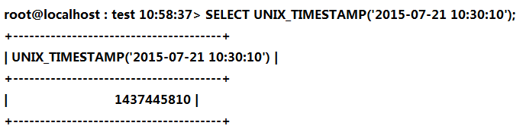
FROM_UNIXTIME(int_value) 则是将用整型数值表达的日期转换成字符串格式的日期，例如：
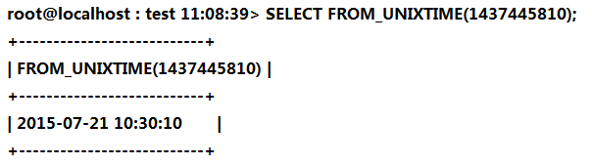

- IP地址转换
可以使用INET_ATON()、INET_NTOA()、INET6_ATON()、INET6_NTOA()实现IP地址和整型值之间的转换。

- 隐式转换
在不同类型的列之间发生比较或运算时，MySQL遵循如下规则：
- NULL和NULL比较不转换；
- 字符串和不同的字符串比较，则使用字符串比较；
- 整型和不同的整型比较，则使用整型比较；
- 十六进制值和整型以外的类型比较时十六进制值视为二进制字符串；
- 时间类型和字符串常量比较时，字符串转换为时间类型进行比较；
- DECIMAL类型的比较方式取决于另一个值的类型，如果是整型，则使用DECIMAL比较；如果是浮点型，则使用浮点类型比较。其它情况，使用浮点比较；

特殊函数
- SYSDATE()
原意为获取调用函数时刻的时间，通常在标准化的MySQL配置中，会将其修改为NOW()的同义词，为SQL语句开始执行的时间。从而规避SYSDATE带来的复制问题与sysdate-is-now参数带来的行为改变导致的潜在的配置不一致风险两个角度考虑，故建议禁止使用函数SYSDATE()。

- LAST_INSERT_ID()
获取最近成功插入带自增长的表的数据行的自增长ID值，在分布式数据库开发当中，因可能涉及到分布式事务，以及全局自增ID，因此，禁止使用该函数。

- SLEEP()、BENCHMARK()
应用程序中要禁止使用此类函数，及防SQL注入方式对待。

- UUID()
生产全局唯一ID的函数，MySQL使用通用的算法，算法版本为1，该函数不能确保绝对不发生冲突，但是冲突的概率极低。由于UUID分布的随机性，非常不适合作为InnoDB存储引擎表的主键或唯一性的标识，非特殊原因或特殊场景不应使用。

- GET_LOCK()、RELEASE_LOCK()、IS_FREE_LOCK()、IS_USED_LOCK()
用户锁函数，对于定时调度存储过程，该系列函数可以用于确保只有一个存储过程正在运行类型的特殊功能，或者控制应用程序单线程运行类型的特殊功能。我们建议不要在分布式数据库中使用存储过程，因此，也禁止使用此类函数。

聚合函数
分布式数据库AMW能够支持聚合函数与GROUP BY，ORDER BY，HAVING的使用；也可以在JOIN语句中使用聚合函数。如：
SELECT count(t.id) FROM t LEFT JOIN t1 on t.id=t1.id GROUP BY t.name;

嵌套聚合函数
禁止在分布式数据库中使用MAX(AVG())、COUNT(DISTINCT)这之类的嵌套聚合函数。

查询语句编写规范

简化查询语句

去掉不必要的子查询
SELECT * FROM （SELECT column1,column2 FROM table_name WHERE column1=xx） limit 10;
修改成
SELECT column1,column2 FROM table_name WHERE column1=xx LIMIT 10;

去掉不必要的括号
((a AND b) AND c OR (((a AND b) AND (c AND d))))
修改成
(a AND b AND c) OR (a AND b AND c AND d)
示例：
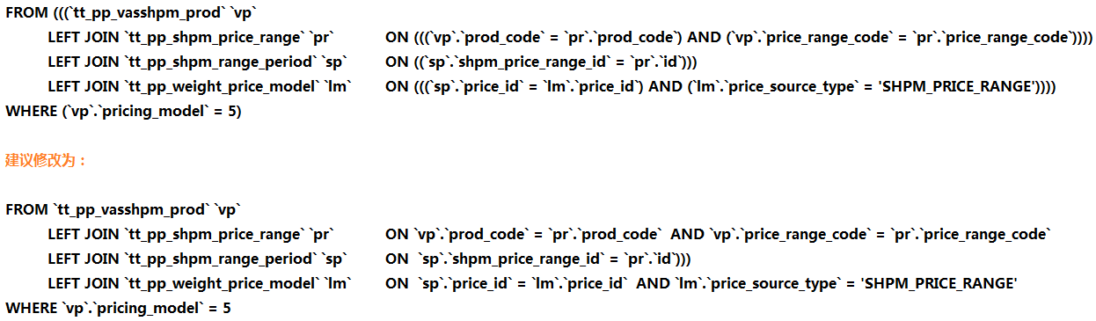

去掉重叠常量
示例：
(a<b AND b=c) AND a=100
修改成 b>100 AND b=c AND a=100

因常量重叠而去除部分常量条件
示例：
(B>=100 AND B=100) OR (B=200 AND 100=100) OR (B=300 AND 100=200)
修改成 B=100 OR B=200

去掉无意义的筛选条件
示例：
1=1，2>1，1<2等
修改成 这些无意义的筛选条件可以直接从WHERE子句中去掉。

多使用等值操作，少使用非等值操作
WHERE条件中的非等值条件（IN、BETWEEN、<、<=、>、>=）会导致后面的条件使用不了索引，因为不能同时用到两个范围条件。

SELECT子句的使用规范

基本原则
在不必要查询中使用“*”列出所有字段，且存在GROUP BY或ORDER BY的时候，禁止使用SELECT * 一次取出所有的字段。对于表连接的JOIN 语句，禁止使用SELECT * 来进行查询。含有text 字段的表，当不需要取出TEXT 字段的时候，也禁止使用SELECT * 进行查询。

详细说明
1> 进行GROUP BY或ORDER BY的时候不允许使用SELECT * 是为了确保MySQL能够使用最新的优化排序算法；
2> JOIN 语句不允许使用SELECT * 是为了防止仅仅只需要索引即可完成的查询需要回表取数；
3> 存有TEXT 字段表,在不需要取出TEXT字段的时候，不允许使用SELECT * ,因为TEXT 字段是存放在和普通记录不一样的物理位置，会造成大量的IO操作；
4> SELECT * 会增加CPU、IO开销和占用更多的网络带宽，也影响性能；
5> 避免因增删字段而没有修改相关SQL及相关程序代码导致程序BUG，而禁用SELECT *；6> SELECT子句部分不要出现前台不需要或后续处理不需要的字段，尤其不要出现TEXT/BLOB等不需要的大字段。

WHERE条件子句

WHERE子句中的数据扫描不超过表总数据量的30%
比如：WHERE primary_key <> 1或者primary_key not in(…)，这样扫描表的数据往往会超过30%。
WHERE status=1，其中1值非常少，主要是0值，比如一个表的记录删除用了一个状态位，而删除的记录又比较少。

- WHERE子句中同一个表的不同的字段组合建议小于等于5组，否则建议业务逻辑拆分或分表。
- WHERE子句禁止出现NULL值计算
WHERE子句中不允许出现更不允许出现对NULL值的错误计算方式：Column1=NULL 和 (column1>NULL 或Column1<NULL)。故应该在字段定义时设置约束为NOT NULL。

WHERE子句的表字段上禁止使用表达式或是函数
当WHERE子句的表字段上使用函数后，将会导致该字段无法使用上索引，一般都是建议在字段的值域上加函数、计算或转换的表达式。例如：
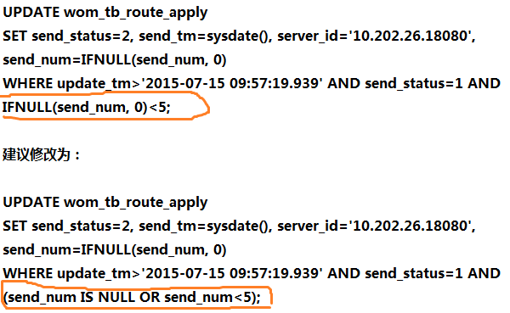

WHERE子句字段类型发生隐式转换
- WHERE子句的表字段类型为整型，向其传值一个字符串格式的数值在高并发情况下会偶尔诱发类型隐式转换；

- WHERE子句的表字段类型为字符串，向其传值一个整型的数值，会诱发类型隐式转换；
- 表与表关联操作的等值连接条件，常容易出现2张表的关联字段类型不同或者数值类型不同值域范围，而诱发类型隐式转换。

示例：
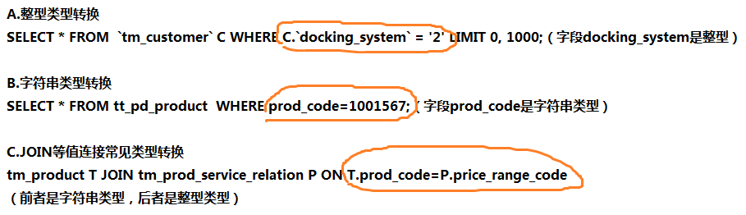

用WHERE子句替换HAVING子句
两种子句的区别：先执行WHERE子句，后执行HAVING子句；HAVING子句一般同GROUP子句配合使用；WHERE子句是对元数据的过滤，HAVING子句是对数据结果集的过滤；HAVING子句往往依据某一列、多列或表达式计算出来的列值进行过滤，或新列值别名进行筛选。

示例：
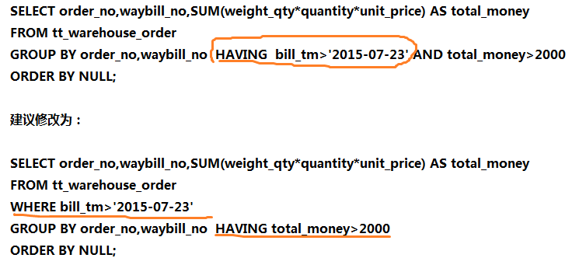

使用LIKE时，%不要放在首字符位置
WHERE子句中出现%放在首字符位置，会导致字段无法使用上索引，故建议禁止出现。
如果%必须放在首字符位置，执行频率极低的话，则建议直接使用MySQL存储引擎自身的全文检索功能；若执行频率较高或高的话，则建议使用索引存储引擎Sphinx或Lucene实现。

WHERE子句与函数
WHERE子句中经常存在需要使用函数的情形，由于在数据列上使用函数将导致大量计算，以及将导致无法使用索引，应当尽量避免在列上使用函数，转为在常量上运算，或其它方式实现。

- 开发规范：
1> SELECT * FROM t1 WHERE data1+10>100;
该查询语句对列进行数学运算，可以化简运算到常量列进行。可以修改为查询语句：“SELECT * FROM t1 WHERE data1>100-10;”

2> SELECT * FROM t1 WHERE date_add(data1,interval 1 day)>now();
该语句属于对列进行时间类型的函数运算。可以修改为查询语句：“SELECT * FROM t1 WHERE data1>date_sub(now(),interval 1 day);”

3> SELECT * FROM t1 WHERE from_unixtime(data1)='2015-07-23 14:45:23';
该语句属于对列进行时间类型的函数运算。可以修改为查询语句：“SELECT * FROM t1 WHERE data1=unix_timestamp('2015-07-23 14:45:23');”

4> SELECT * FROM t1 WHERE year(data1)=2015;
该语句属于对列进行时间类型的函数运算。可以修改为查询语句：“SELECT * FROM t1 WHERE data1 between '2015-01-01 00:00:00' and '2015-12-31 23:59:59';”

NULL值计算
- SELECT * FROM t1 WHERE ifnull(data1,0)=0;
如果字段定义是not null的，可以修改为查询语句“SELECT * FROM t1 WHERE data1=0;”。如果字段定义允许空，并且应用混合使用null与0作业务角度的空值，建议推进将0作为业务角度的空值，并修改字段定义为not null，修改为查询语句“SELECT * FROM t1 WHERE data1=0;”。如果无法推进修改，建议修改为查询语句“SELECT * FROM t1 WHERE (data1 is null or data1=0);”。

- SELECT * FROM t1 WHERE data1=null;
该SQL语句是错误的语句，原因为MySQL中null值与null值是不相等的，需要使用is null或者null安全等于操作符“<=>”。需要修改语句为“SELECT * FROM t1 WHERE data1 is null;”或“SELECT * FROM t1 WHERE data1<=>null;”。

WHERE子句中同一字段的值OR可用IN替换
MySQL数据库中WHERE子句的表字段IN条件，最终实现依然是转换成OR操作，为方便大家程序阅读和放送SQL语句包大小综合因素，推荐大家可用IN取代同一字段的OR连接。

示例：
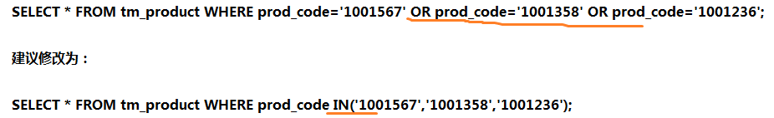

WHERE子句尽量带分片字段
若ID为分片字段值，在进行DML操作的情况下，请尽量在WHERE语句中带上分片字段。如：
UPDATE table_name set column1=? WHERE id=xxx And column2=xxx。
SELECT ... FROM table_name WHERE id=xxx AND column2=xxx。
这种情况下，分布式中间件会把该语句发送到指定的节点执行；若不带上分片字段，则该语句将会在所有的节点执行。

UPDATE与DELETE

UPDATE和DELETE语句不使用LIMIT
DML类型的UPDATE和DELETE修改语句禁止使用LIMIT子句。若修改类型的语句使用LIMIT子句，容易导致出现死锁和锁资源争用，还有导致主备数据不一致的风险，做二进制日志增量恢复的时候更复杂。此外，在ROW或MIXED模式下，会明细那增加二进制日志量，消耗更多数据库服务器的物理IO。

确实需要分批删除数据的方式，推荐使用SELECT查询语句拿到被删除数据的主键值，然后使用UPDATE/DELETE .... WHERE ...IN(pk1,pk2...)的语句方式实现。

UPDATE禁止修改分片字段值
若ID为分片字段，禁止直接执行下列SQL语句：
UPDATE table_name SET id=? WHERE column1=xx。
直接执行修改分片字段值的UPDATE语句，会导致分片数据混乱。
若遇到这种需要更新分片字段值的情况，更新分片字段值的UPDATE语句，在开发过程中，应将UPDATE语句改为DELETE与INSERT语句。

UPDATE和DELETE操作尽量依据主键或唯一索引进行操纵
设计DML类型的UPDATE和DELETE操作时，尽可能地让应用程序获得主键，然后依据用户的操作转换成走主键条件去更新数据库表的数据，性能效率更高，锁记录或锁范围的时间更短，占用资源也更少。

禁止在UPDATE操作的SET子句中出现AND连接符号
若把SET子句的连接符号 “,” 错误写成 “AND”，将会导致寓意完全错误，故禁止在SET子句中出现 AND连接符号字样。举例说明：
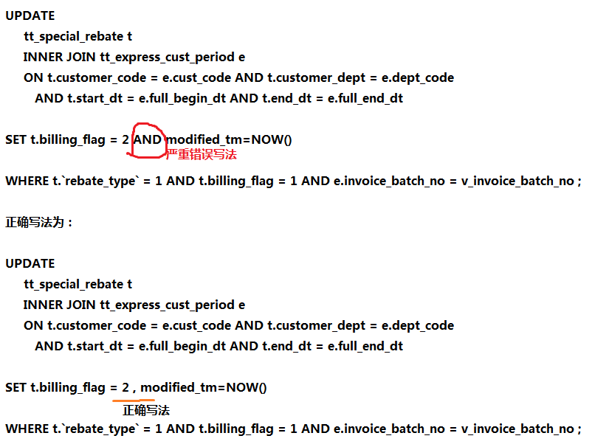
正确示例：SET t.billing_flag =2 , modified_tm=NOW();
错误示例：SET t.billing_flag = 2 AND modified_tm=NOW();

此时“ut.billing_flag = 2 AND modified_tm=NOW()”将这个与运算的结果集作为值赋给ut.billing_flag，且无任何警告信息提示。

UPDATE、DELETE多表关联
禁止在UPDATE与DELETE语句中使用多表关联，如下：
UPDATE t1,t2 set t1.name=xx WHERE t1.id=t2.id;
DELETE t1.* FROM t1,t2 WHERE t1.id=t2.id;

INSERT语句

INSERT与分片字段
对于分片表，INSERT语句必须显示写出分片字段；若id为分片字段，规范的SQL语句写法如下：

INSERT INTO table_name(id,column1,column2,....) VALUES(123,1,2,...)。

INSERT语句中，分布字段值禁止为NULL值，下列语句不合法：
INSERT INTO table_name(id,column1,column2,....) VALUES(NULL,1,2,...)。

INSERT INTO ... SELECT ...
禁用使用INSERT INTO ... SELECT ...语句

INSERT ... ON DUPLICATE KEY UPDATE ...
语法示例：
insert into t1 set id=1,data1=1 on duplicate key update data1=data1+1 ;
insert into t1(id,data1) values (1,1) on duplicate key update data1=-1 ;

不推荐在大并发或高TPS的场景使用此语句，该语句执行、加锁过程比较复杂，容易导致死锁，带来错误处理的复杂度。另外，由于在存在逻辑问题的场景下，使用类似语句可能掩盖错误，因此要慎重使用该语句。
考虑到操作的原子性以及方便的角度，在压力很小，重要性不高的环境，可以合理使用这一语句降低开发复杂度。

REPLACE
replace into t1(id,data1) values (1,1);
由于在存在逻辑问题的场景下，使用类似语句可能掩盖错误，因此禁止使用该语句。

INSERT IGNORE
insert ignore into t1(id,data1) values (1,1);
由于在存在逻辑问题的场景下，使用类似语句可能掩盖错误，因此禁止使用该语句。

INSERT DELAYED
INSERT DELAYED只适用于MyISAM、MEMORY、ARCHIVE、BLACKHOLE引擎；且在MySQL5.6中，已经过时，使用时会给出警告，未来将不支持该语法。因此应当禁止使用此语法。

INSERT语句批提交模式
合理地使用INSERT批提交数据写入模式，有利于减少每条SQL语句都需要申请初始化表和关闭表的操作，从而极大提高数据写入的效率。但一味地批量提交过多的记录，可能引发自增序列全局锁和间隙锁等。

INSERT INTO tablename(col1,clo2,.....) VALUES(),(),()„„，其中VALUES子句部分的括号个数不超过500，及注意数据包最大值是否小于max_allowed_packet。

UNION与UNION ALL

按需使用UNION ALL和UNION
UNION ALL不会连接的2个SQL语句结果集进行去重，从而减少了排序操作过程，故执行效率远高于UNION，消耗资源也更少，故没有去重的需求情况下，建议优先使用UNION ALL子句。
示例：
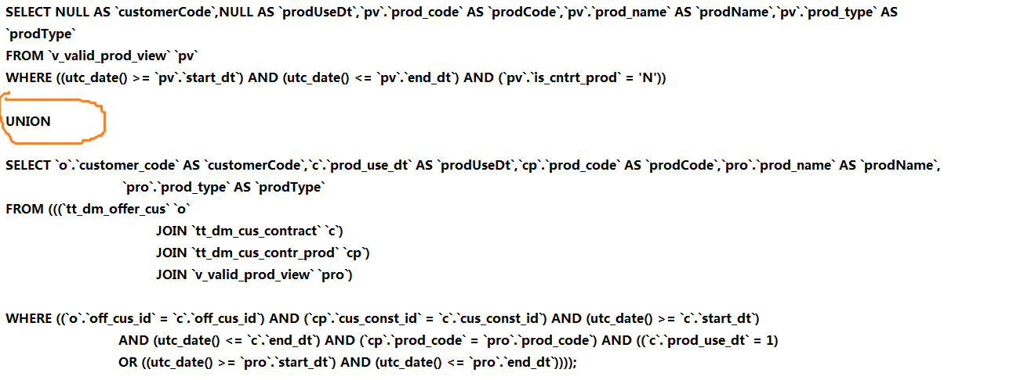

UNION、UNION ALL与JOIN
禁止在UNION、UNION ALL语句中使用多表关联查询，如下列语句，禁止使用：
SELECT t1.id,t2.name from t1,t2 WHERE t1.id=t2.id
UNION
SELECT t3.id,t3.name from t3,t4 WHERE t3.id=t4.id;

或者：
SELECT t1.id,t1.name from t1 join t2 on t1.id=t2.id
UNION ALL
SELECT t3.id,t3.name FROM t3 JOIN t4 on t3.id=t4.id;

常数表优先，字典表或小表其次，大表最后
常数表：指空表或只有1行的表。与在一个PRIMARY KEY或UNIQUE索引的WHERE子句一起使用的表。例如：
SELECT * FROM t WHERE primary_key=1;
SELECT * FROM t1,t2 WHERE t1.primary_key=1 AND t2.primary_key=t1.id;

字典表：指小数据量的行，一般都是某一些业务或应用的配置数据。例如：自定义的自增字段表，而不使用MySQL的AUTO_INCREMENT；或快递行业的产品种类配置表，往往此类表的数据量不会超过30条。

减少或避免临时表
如果有一个ORDER BY子句和不同的GROUP BY子句，或如果ORDER BY或GROUP BY包含联接队列中的第一个表之外的其它表的列，则创建一个临时表。故ORDER子句或GROUP子句涉及多张表的字段，统一含义的字段尽可能选择同一张表的。例如：
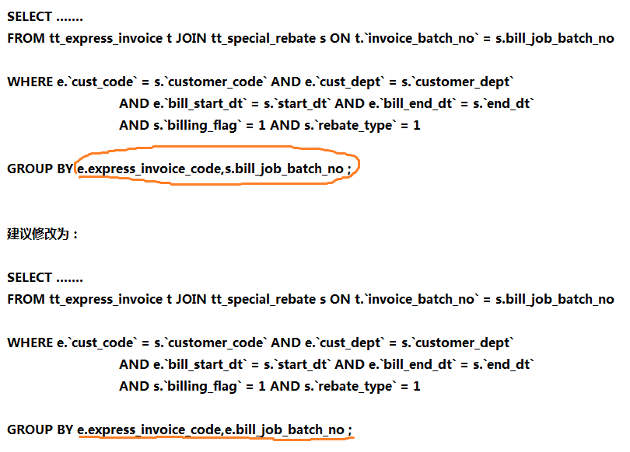

查询语句要减少或避免二次排序
- 使用上索引完成排序
查询语句的排序字段上有相关的索引可用，查询语句涉及多张表的情况下，尽可能用同一张表的字段排序。

2）GROUP子句涉及的排序操作
GROUP BY子句操作隐含地带有一个排序的操作，若只需要分组计算功能，不需要排序，则可以建议增加ORDER BY NULL的显示模式，规避掉排序操作。例如：
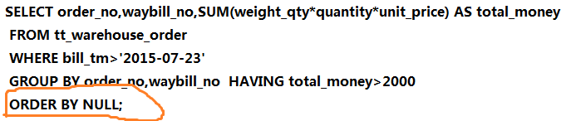

DML语句中不使用不确定性函数和随机函数
不确定性函数：通一条执行语句中，传入同一个数值，调用2次及以上，则执行结果集中获得的值不同。例如：
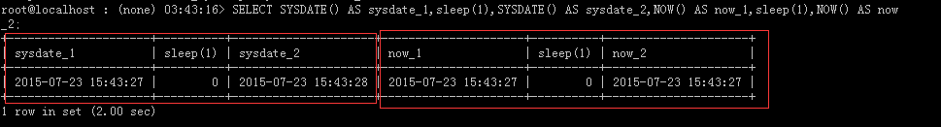

DML语句中不要使用常见的不确定性函数SYSDATE()等，不要使用随机函数RAND()等。

存储过程、触发器、函数、UDF
- UDF
要使用MySQL数据库自定义函数功能，会造成数据库服务及数据库服务器安全隐患，以及需要编写对应的C/C++代码程序，故建议禁止使用，生产环境此权限也是设置为关闭状态。

- 触发器
使用触发器取代后台应用程序启用事务的方式DML数据，首先是容易造成数据逻辑维护关系不清晰，尤其是人员流失和时间长久之后；其次，在高并发系统中，使用触发器维护数据，容易造成锁资源争用更严重和死锁出现。因此，建议尽量不要使用触发器。

- 存储过程
集中式技术架构往往会考虑使用存储过程实现部分或大量业务逻辑、数据计算的工作。未来使用分布式数据库，建议不要把业务逻辑和数据计算的工作实现存储过程实现，这样不利于扩展，及加速数据库资源成为瓶颈。业务逻辑和合理的数据计算放到应用程序端，可以做到自由伸缩扩展，而数据库的扩展性远低于此。因此，禁止在分布式数据库环境中使用存储过程。

- 函数
为了实现某些特殊业务处理和减少SQL复杂度，确实可以使用自己编写的函数处理，但建议不要把函数当存储过程使用。

规避不符合嵌套循环算法JOIN操作
MySQL数据库的Server和InnoDB存储引擎未提供经典复杂的Hash JOIN算法，只有Nested Loop JOIN算法，故设计数据库表结构的时候，就要考虑到此问题和SQL语句编写相结合。对于实现无法规避的情况，尽可能保证其有索引可走。

禁止使用视图
视图已无太多实际意义，尤其是高并发系统中，反而会增加SQL语句的复杂度，降低执行效率。

SQL语句中IN包含的值不超过500
在简单查询语句中，控制IN条件值的数量，建议不超过500。对于索引列，IN条件过多时，可能会导致MySQL的执行计划错误；而在UPDATE与DELETE中，WHERE条件的IN值过多，更容易导致锁等待与死锁。

JDBC使用PREPARE STATEMNET
应用程序使用JDBC提供的预处理相关函数，可以做到加快数据写入速度，减少资源消耗和预防SQL注入，故鼓励研发工程师使用。

在存储过程、函数、事件中，除为了实现动态SQL执行的功能，其他情况下建议不要使用，无实际意义。

数据库表计数COUNT(*)操作
正常用户自行统计推荐使用COUNT(*)实现，一般不建议使用计数表的方式增加程序复杂度和研发工作量。若涉及到实时性要求极高的计数器业务场景，推荐使用行业内更加高效代价低的Redis解决方案，定时同步到数据库表中持久化。

子查询、EXISTS子句、IN子句、关联子查询
避免在分布式数据库中使用任何形式的子查询。
如：
select data1,(select data1 from t1 WHERE ....) from t2 WHERE ....;
select data1 from t1 WHERE t1.data2 exists (select data2 from t2 WHERE t1.id=t2.id);

JOIN连接

左连接
左连接又称左外连接，表示在输出结果时，即使左表没有匹配到其它表的记录，依旧输出左表的记录，对应其它表的字段为NULL。

语法示例：
SELECT * FROM t1 left join t2 on (t1.id>t2.id ...) WHERE ....
SELECT * FROM t1 left outer join t2 on (t1.id>t2.id ...) WHERE ....

示例：
t1、t2表数据如下：
root@localhost : test 09:37:30> SELECT * FROM t1;
+----+---------------------+
| id | data1 |
+----+---------------------+
| 1 | 0.6298021847659743 |
| 2 | 0.09627149169917357 |
| 3 | 0.5919509349315901 |
+----+---------------------+
3 rows in set (0.00 sec)
root@localhost : test 09:37:33> SELECT * FROM t2;
+----+---------------------+
| id | data1 |
+----+---------------------+
| 1 | 0.7138233685063415 |
| 2 | 0.44927900978296903 |
| 3 | 0.10492497412946539 |
+----+---------------------+
3 rows in set (0.00 sec)

左连接SQL语句及结果如下：
root@localhost : test 09:37:34> SELECT * FROM t1 left join t2 on (t1.id=t2.id and t1.data1>t2.data1);
+----+---------------------+------+---------------------+
| id | data1 | id | data1 |
+----+---------------------+------+---------------------+
| 3 | 0.5919509349315901 | 3 | 0.10492497412946539 |
| 1 | 0.6298021847659743 | NULL | NULL |
| 2 | 0.09627149169917357 | NULL | NULL |
+----+---------------------+------+---------------------+
3 rows in set (0.00 sec)
对比后续内连接的输出结果可以发现，无法在t2表中匹配到记录的t1表数据（id为1、2的两条数据），也输出在结果集中。

- 开发规范：
1> SELECT * FROM t1 left join t2 on (t1.id=t2.id ...) WHERE t1... ;
此类型的左连接语句过滤条件只在t1上，如果业务上确实需要t1中无法匹配的数据，则无需改写；否则应改写为普通连接语句；

2> SELECT * FROM t1 left join t2 on (t1.id=t2.id ...) WHERE t2.data=X and ...;
此类型的左连接语句过滤条件包括对其它表字段的过滤，而且是一个具体的值，过滤后结果集不再可能出现其它表字段值为NULL的记录，因此该语句为不正确的左连接语句。语句应当改写为普通连接语句“SELECT * FROM t1 join t2 on (t1.id=t2.id ...) WHERE t2.data=X and ...;”；

3> SELECT * FROM t1 left join t2 on (t1.id=t2.id ...) WHERE t2.id is null and ...;
此类型的左连接语句要求获取其它表连接条件字段为NULL的记录，无需改写。

右连接
右连接又称右外连接，表示在输出结果时，即使右表没有匹配到其它表的记录，依旧输出右表的记录，对应其它表的字段为NULL。

在分布式数据库中，请使用左连接替代右连接，禁止使用右连接。

内连接
内连接是最普通的连接方式，会输出所有满足条件的记录。

语法示例：
SELECT * FROM t1 join t2 on (t1.id>t2.id ...) WHERE ...
SELECT * FROM t1 inner join t2 on (t1.id>t2.id ...) WHERE ...
SELECT * FROM t1 , t2 WHERE t1.id>t2.id and ...

示例：
使用的数据和左连接演示中使用的数据相同。
内连接SQL语句及结果如下：
root@localhost : test 10:48:50> SELECT * FROM t1 join t2 on (t1.id=t2.id and t1.data1>t2.data1);
+----+--------------------+----+---------------------+
| id | data1 | id | data1 |
+----+--------------------+----+---------------------+
| 3 | 0.5919509349315901 | 3 | 0.10492497412946539 |
+----+--------------------+----+---------------------+
1 row in set (0.00 sec)

- 开发规范：
1> SELECT * FROM t1 join t2 on (t1.id=t2.id ...) WHERE ...
此类型的内连接语句无需改写；
2> SELECT * FROM t1 , t2 WHERE t1.id=t2.id and ...
此类型的内连接语句无需改写。

多表连接
建议少用三表或三表以上的多连进行连接查询。禁止在三表或三表以上的连接查询中，使用混合JOIN（一个查询语句中，同时有多种不同类型的JOIN）；如以下语句：
SELECT … FROM t1
LEFT JOIN t2 on t1.id=t2.id
INNER JOIN t3 ON t2.id=t3.id;

多表关联与OR
禁止在JOIN 中的ON子句中使用OR条件，如下列语句，禁止使用：
SELECT … FROM t1 LEFT JOIN t2 ON t1.id=t2.id OR t1.orderid=t2.orderid
或者
SELECT … FROM t1,t2 WHERE t1.id=t2.id OR t2.orderid=t2.orderid

在多表查询中，禁止在WHERE子句中使用OR条件，如下：
SELECT … FROM t1,t2 WHERE t1.id=t2.id AND t1.orderid=xxx OR t1.orderid=xxx

若是单个字段的OR条件，应改成IN的方式，如t1.orderid=xxx OR t1.orderid=xxx；改写为t1.orderid in(xxx,xxx)。

JOIN中的HAVING与聚合函数
若在JOIN使用要对聚合函数的结果进行筛选，如下列情况：
SELECT id FROM t1 LEFT JOIN t2 ON t1.id=t2.id GROUP BY t1.name HAVING COUNT(id) > xxx；
请在SELECT子句后显示写出HAVING的过滤条件，应改为：
SELECT id,COUNT(id) AS count_id FROM t1 LEFT JOIN t2 ON t1.id=t2.id GROUP BY t1.name HAVING count_id> xxx；

在JOIN中使用HVING对聚合函数过滤时，必须在SELECT子句中显示写出HAVING的过滤字段。

JOIN语句列的运算
禁止在多表关联语句中对列的值做运算，禁止使用如下语句：
SELECT column1=column2+xxx FROM ….;
SELECT … FROM t1,t2 WHERE t1=t2+xx;

JOIN与GROUP BY WITH ROLLUP
禁止在多表关联语句中使用GROUP BY WITH ROLLUP 语句。

JOIN与嵌套聚合函数
禁止在多表关联语句中使用嵌套聚合函数。禁止使用下列语句：
SELECT COUNT(DISTINCT column1) FROM t1 LEFT JOIN t2 ON t1.id=t2.id;
SELECT MAX(MIN(column1)) FROM t1 LEFT JOIN t2 ON t1.id=t2.id;

JOIN与CASE WHEN
在多表关联查询中，CASE WHEN 子句中请保证是单一字段，如下：
SELECT CASE WHEN t1.id = 10 then ‘xxx’ END FROM t1,t2 WHERE t1.id=t2.id;
禁止在CASE WHEN中使用多个字段，如下：
SELECT CASE WHEN t1.column1= 10 then t2.column2 END FROM t1,t2 WHERE t1.id=t2.id;
SELECT CASE WHEN t1.column1=t1.column2+10 then 10 END FROM t1,t2 WHERE t1.id=t2.id;

临时表

临时表存储
创建和删除TEMPORARY表的过程本质上都是DDL操作，与普通DML操作相比，存在相对比较大的风险，需要慎用。
使用数据库连接池的场景，由于同一个数据库连接会被不同的线程复用，为避免出现问题，建议禁止使用TEMPORARY表。

使用临时表存储中间结果
这里的临时表是指业务意义上的临时表，而非MySQL角度的临时表，通常在一些批量计算、任务调度的场景使用。建议禁止使用这一方式处理中间结果的存储问题，原因为：
1> 通常带来大量的数据移动，以及操作大量数据的大事务。
2> INSERT SELECT语句将锁住select的表，潜在带来锁竞争的问题。
3> AUTO_INCREMENT存在一个bug，MySQL服务器重启后会根据表中当前最大值重新计算；因此，如果删除最新的数据，加上重启MySQL数据库，将无法保证AUTO_INCREMENT正向增长。使用临时表存储中间数据的场景涉及临时数据的删除，且可能涉及最新数据的删除，如果存在对临时表产生的自增长ID值的依赖，会比较容易被此BUG影响。

锁等待超时的处理
程序捕获到的下列锁等待异常：
ERROR 1205 (HY000): Lock wait timeout exceeded; try restarting transaction

MySQL默认将参数innodb_rollback_on_timeout设置为0，出现上述异常时，只回滚事务中最后的一条SQL语句；建议所有的MySQL数据库将innodb_rollback_on_timeout设置为1，此时将回滚整个事务。

在分布式数据库中，当出现上述异常时，程序流程上，应该ROLLBACK事务。

附录(中间件禁止功能)
类型 | 禁止项 | 例子 | 修改建议 | 备注
数据库对象 | 禁用视图
数据库对象 | 禁用存储过程
数据库对象 | 禁用触发器
数据库对象 | 禁用事件
数据库对象 | 禁用自定义函数
数据库对象 | 禁用外键
数据库对象 | 禁用Myisam表
数据库对象 | 禁用TEMPORARY表
数据库对象 | 禁用无主键表
数据库对象 | 禁用部分内部函数 | SYSDATE()、LAST_INSERT_ID()、SLEEP()、BENCHMARK()、UUID()、GET_LOCK()、RELEASE_LOCK()、IS_FREE_LOCK()、IS_USED_LOCK()、RAND()
SQL | 禁止select * 语句
SQL | 禁止WHERE子句的表字段上使用表达式或函数 | update wom_tb_route_apply  set send_status=2,send_tm=sysdate(),server_id='10.202,26.18080'  where update_tm > '2015-07-15 09:57:19:939' and send_status = 1  and ifnull(send_num,0) < 5; | update wom_tb_route_apply  set send_status=2,send_tm=sysdate(),server_id='10.202,26.18080'  where update_tm > '2015-07-15 09:57:19:939' and send_status = 1  and (send_num is null or send_num < 5) | 当WHERE子句的表字段使用函数后，将会导致改字段无法使用上索引,建议在字段的值域上加函数、计算或转换的表达式。
SQL | 禁止WHERE子句中字段的隐式转换 | A、整数类型转换  select * from tm_customer c where c.docking_system = '2' limit 0,100;(字段docking_systemo为整形)  B、字符串类型转换  select * from tt_pd_product where prod_code=1001567 (字段prod_code为字符形)  C、JOIN等值连接类型转换  select *  from tm_product t  inner join tm_prod_service p on (t.prod_code = p.price_range_code)  (字段prod_code为字符串类型  字段price_range_code为整形) |  | WHERE子句可能发生隐式转换的可能:  1.表字段类型为整型，向其传值一个字符串格式的数值在高并发情况下会偶尔诱发类型隐式转换；  2.表字段类型为字符串，向其传值一个整型的数值，会诱发类型隐式转换；  3.表与表关联操作的等值连接条件，出现2张表的关联字段类型不同或者数值类型不同值域范围，而诱发类型隐式转换
SQL | 禁止having子句出现非聚合表达式 | select order_no,waybill_no,sum(weight_qty*quantity*unit_prics) as totl_money  from tt_warehouse_order  group by order_no,waybill_no  having bill_tm > '2015-07-23' and totl_money > 200  order by null; | select order_no,waybill_no,sum(weight_qty*quantity*unit_prics) as totl_money  from tt_warehouse_order  where bill_tm > '2015-07-23'  group by order_no,waybill_no  having totl_money > 200  order by null;
SQL | 禁止WHERE子句中使用左模糊查询、全模糊查询 | select * from t where name like '%a'  or  select * from t where name like '%a%' | 建议直接使用MySQL存储引擎自身的全文检索功能；若执行频率较高或高的话，则建议使用索引存储引擎Sphinx或Lucene实现 | WHERE子句中出现%放在首字符位置，会导致字段无法使用上索引
SQL | 禁止UPDATE/DELETE使用LIMIT子句 |  | 确实需要分批删除数据的方式，推荐使用SELECT查询语句拿到被删除数据的主键值，然后使用UPDATE/DELETE .... WHERE ...IN(pk1,pk2...)的语句方式实现 | 若修改类型的语句使用LIMIT子句，容易导致出现死锁和锁资源争用，还有导致主备数据不一致的风险，做二进制日志增量恢复的时候更复杂。此外，在ROW或MIXED模式下，会明细那增加二进制日志量，消耗更多数据库服务器的物理IO
SQL | 禁止UPDATE操作的SET子句中使用AND连接符号 | UPDATE t SET t.billing_flag = 2 AND modified_tm=NOW(); | UPDATE  tt_special_rebate t  INNER JOIN tt_express_cust_period e  ON t.customer_code = e.cust_code AND t.customer_dept = e.dept_code AND t.start_dt = e.full_begin_dt AND t.end_dt = e.full_end_dt  SET t.billing_flag = 2 and modified_tm=NOW()  WHERE t.rebate_type = 1 AND t.billing_flag = 1 AND e.invoice_batch_no = v_invoice_batch_no  正确写法为：  UPDATE  tt_special_rebate t  INNER JOIN tt_express_cust_period e  ON t.customer_code = e.cust_code AND t.customer_dept = e.dept_code AND t.start_dt = e.full_begin_dt AND t.end_dt = e.full_end_dt  SET t.billing_flag = 2 , modified_tm=NOW()  WHERE t.'rebate_type' = 1 AND t.billing_flag = 1 AND e.invoice_batch_no = v_invoice_batch_no; | 错误示例：SET t.billing_flag = 2 AND modified_tm=NOW();  此时“ut.billing_flag = 2 AND modified_tm=NOW()”将这个与运算的结果集作为值赋给ut.billing_flag，且无任何警告信息提示。
SQL | 禁止UPDATE与DELETE语句中使用多表关联 | UPDATE t1,t2 set t1.name=xx WHERE t1.id=t2.id;  DELETE t1.* FROM t1,t2 WHERE t1.id=t2.id;
SQL | 禁止INSERT INTO SELECT语句
SQL | 禁止replace into语句 | replace into t1(id,data1) values (1,1);
SQL | 禁止insert ignore into语句 | insert ignore into t1(id,data1) values (1,1);
SQL | 禁止INSERT DELAYED语句
SQL | 禁止UNION、UNION ALL语句 | SELECT t1.id,t2.name from t1,t2 WHERE t1.id=t2.id  UNION  SELECT t3.id,t3.name from t3,t4 WHERE t3.id=t4.id;  或者：  SELECT t1.id,t1.name from t1 join t2 on t1.id=t2.id  UNION ALL  SELECT t3.id,t3.name FROM t3 JOIN t4 on t3.id=t4.id;
SQL | 禁止子查询 | 1)select data1,(select data1 from t1 WHERE ....) from t2 WHERE ....;  2)select data1 from t1 WHERE t1.data2 exists (select data2 from t2 WHERE t1.id=t2.id)
SQL | 禁止RIGHT JOIN |  | 转换为LEFT JOIN
SQL | 禁止三表或三表以上的连接查询中，使用混合JOIN | SELECT … FROM t1  LEFT JOIN t2 on t1.id=t2.id  INNER JOIN t3 ON t2.id=t3.id;
SQL | 禁止在JOIN 中的ON子句中使用OR条件 | SELECT … FROM t1 LEFT JOIN t2 ON t1.id=t2.id OR t1.orderid=t2.orderid  或者  SELECT … FROM t1,t2 WHERE t1.id=t2.id OR t2.orderid=t2.orderid | 若是单个字段的OR条件，应改成IN的方式，如t1.orderid=xxx OR t1.orderid=xxx；改写为t1.orderid in(xxx,xxx)
SQL | 禁止在JOIN中使用对聚合函数的结果进行筛选 | SELECT id FROM t1 LEFT JOIN t2 ON t1.id=t2.id GROUP BY t1.name HAVING COUNT(id) > xxx | 在SELECT子句后显示写出HAVING的过滤条件，应改为：  SELECT id,COUNT(id) AS count_id FROM t1 LEFT JOIN t2 ON t1.id=t2.id GROUP BY t1.name HAVING count_id> xxx； | 在JOIN中使用HVING对聚合函数过滤时，必须在SELECT子句中显示写出HAVING的过滤字段。
SQL | 禁止在多表关联语句中对列的值做运算 | SELECT column1=column2+xxx FROM ….;  SELECT … FROM t1,t2 WHERE t1=t2+xx
SQL | 禁止在多表关联语句中使用GROUP BY WITH ROLLUP 语句
SQL | 禁止在多表关联语句中使用嵌套聚合函数 | SELECT COUNT(DISTINCT column1) FROM t1 LEFT JOIN t2 ON t1.id=t2.id;  SELECT MAX(MIN(column1)) FROM t1 LEFT JOIN t2 ON t1.id=t2.id;
SQL | 禁止在CASE WHEN中使用多个字段 | SELECT CASE WHEN t1.column1= 10 then t2.column2 END FROM t1,t2 WHERE t1.id=t2.id;  SELECT CASE WHEN t1.column1=t1.column2+10 then 10 END FROM t1,t2 WHERE t1.id=t2.id;
分片 | 禁止更新分片字段值
分片 | 禁止大字段类型 tinytext、text、mediumtext、longtext、tinyblob、blob、mediumblob、longblob做分区键
分片 | 禁止非精确浮点类型 float、double做分区键
分片 | 禁止空间类型 GEOMETRY、POINT、LINESTRING、POLYGON、MULTIPOINT、MULTILINESTRING、 MULTIPOLYGON、GEOMETRYCOLLECTION做分区键
分片 | 禁止二进制类型binary和varbinay做分区键
分片 | 禁止分片键使用二进制校对规则 |  |  | 仅针对分片键
其它 | 禁止使用中间表临时存储中间结果 |  |  | 1> 通常带来大量的数据移动，以及操作大量数据的大事务。  2> INSERT SELECT语句将锁住select的表，潜在带来锁竞争的问题。  3> AUTO_INCREMENT存在一个bug，MySQL服务器重启后会根据表中当前最大值重新计算；因此，如果删除最新的数据，加上重启MySQL数据库，将无法保证AUTO_INCREMENT正向增长。使用临时表存储中间数据的场景涉及临时数据的删除，且可能涉及最新数据的删除，如果存在对临时表产生的自增长ID值的依赖，会比较容易被此BUG影响。
数据库参数 | 禁止innodb_rollback_on_timeout=0 |  |  | 在分布式数据库中，当出现锁等待超时时，程序流程上，应该ROLLBACK整个事务

